Государственное бюджетное общеобразовательное учреждение города Москвы "Бауманская инженерная школа № 1580"



Дисциплина “Информатика ИКТ”

Отчет по лабораторной работе №1
“Определение времени суток”

Выполнил:
Ученик 9С-1 класса
Литвинюк Александр Игоревич
Преподаватель:
Калмыков Ю.В.
Москва 2025

Задание
Написать программу на Python, которая выводит текстовое описание введённого точного времени с учётом правил русского языка.

Входные данные: строка, содержащая предположительно часы и минуты
Выходные данные: строка текста, кратко описывающего время с учётом русского языка

Алгоритм
1. Получаем строку
2. Строка разбивается на две строки через нахождение разделителя: " " или ":". В случае, если разделителя нет, то за разделитель принимается первый символ начальной строки.
3. 2 полученных строки проверяются: если состоят из цифр, то считаются корректными. Если строки пустые или имеют что-то кроме цифр, то считаются некорректными.
3.1. Если разбивка произошла некорректно, программа прекращается и выводится сообщение о некорректных данных.
4. Корректные строки, состоящие только из цифр, переводятся в целый тип данных и присваиваются новым переменным для дальнейшей обработки.
5. Числа проверяются на правильность. Если минуты находятся в промежутке [0; 60), а часы - в промежутке [0; 24) - программа продолжает работу.
5.1. Если кол-во минут выходит за рамки, программа останавливается и выводится сообщение о неправильном кол-ве минут
5.2. Если кол-во часов выходит за рамки, программа останавливается и выводится сообщение о неправильном кол-ве часов
6. Составляется ответ:
6.1. Если кол-во минут равно нулю:
6.1.1. Если кол-во часов равно 12, ответ - "Полдень"
6.1.2. Если кол-во часов равно 0, ответ - "Полночь"
6.1.3. В ином случае, ответ составляется так: кол-во часов + форма слова "часы" при данном кол-ве + время суток по часам + "ровно"
6.2. Если кол-во минут не равно нулю, ответ составляется так: кол-во часов + форма слова "часы" при данном кол-ве + кол-во минут + форма слова "минуты" при данном кол-ве + время суток по часам
7. Получение времени суток:
часы:
[0; 6) - ночь
[6; 12) - утро
[12; 18) - день
[18; 0) - вечер
8. Получение корректной формы:
часы:
Число оканчивается на 1 и кол-во десятков не равно 1 - "час"
Число оканчивается на цифру от 2 до 4 включительно и кол-во десятков не равно 1 - "часа"
В ином случае - "часов"
К минутам применяется аналогичная схема.
9. Ответ выводится. Конец программы

Скриншоты работы

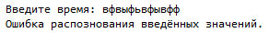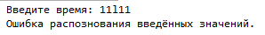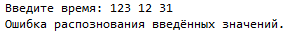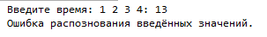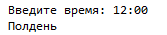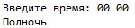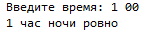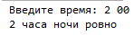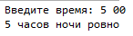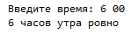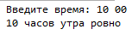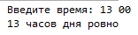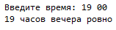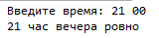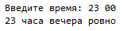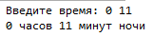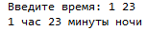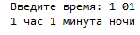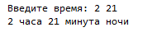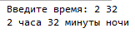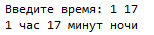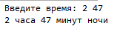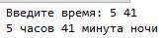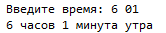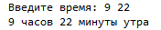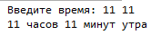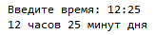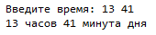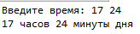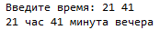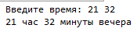

Листинг кода
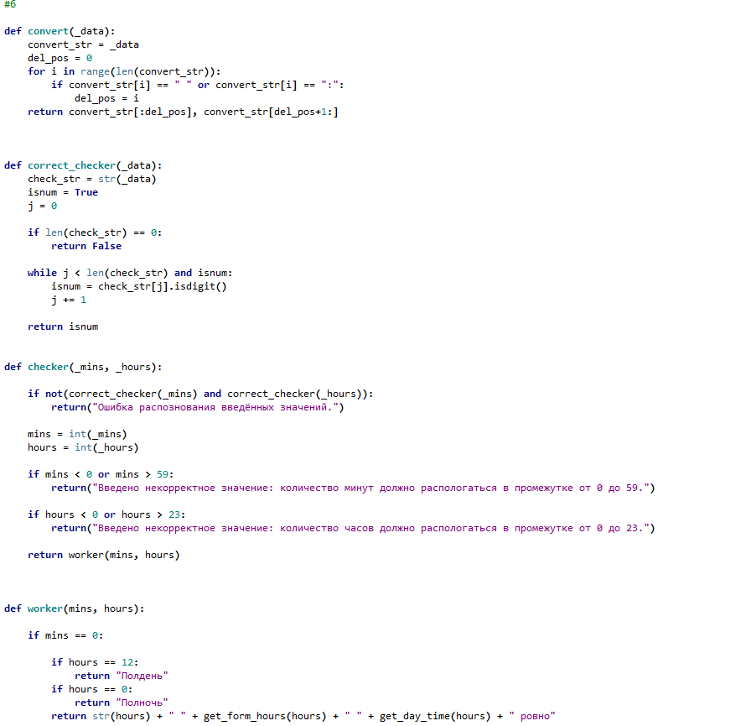

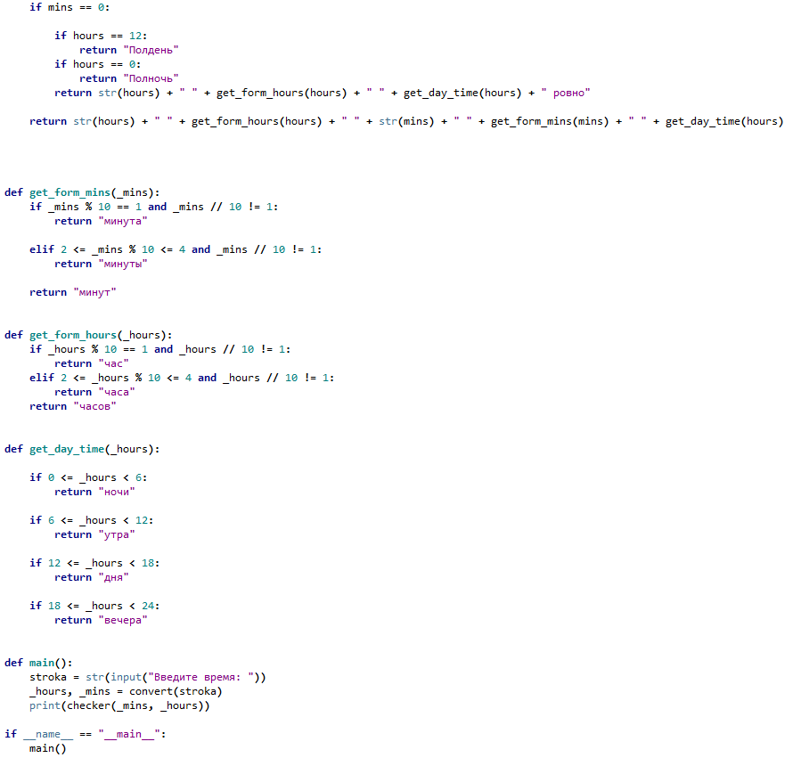

Описание переменных
Тип данных | Название | Предназначение
str | stroka | Принимает введённую строку
str | _hours, _mins (main) | Являются итогом разбиения введённой строки на минуты и часы. Из-за неправильных вводимых данных разбиение может оказаться некорректным, поэтому имеют вид строк. Перенаправляются в метод checker.
str | _hours, _mins (checker) | Проверяются на корректность разбивки в качестве строк методом correct_checker
int | hours, mins (checker) | _hours и _mins соответственно, преобразованные в целые числа после проверки на правильность. Числа проверяются на условия границ (нельзя быть меньше 0 обоим, больше 23 для часов, больше 59 для минут)
int | hours, mins (worker) | Отвечают за количество часов и минут соответственно. Используются для сравнения с целью выявить особые случаи, а также в качестве значений для ответа и правильных форм слова «часы» и «минуты» соответственно
int | _mins (get_form_mins) | Используется для получения правильной формы слова «минуты»
int | _hours (get_form_hours) | Используется для получения правильной формы слова «часы»
int | _hours (get_day_time) | Сравнивается с значениями времени суток, чтобы получить корректную строку, содержащую время суток
str | _data (correct_checker) | Строка, которая будет проверяться на корректность разбиения
bool | isnum (correct_checker) | Отвечает за то, нашёл ли цикл нечисловой знак в строке
int | j (correct_checker) | Переменная для цикла, проходящего по всем символам проверяемой строки
str | _data (convert) | Передача значения в переменную convert_str
str | convert_str (convert) | Проверяется на наличие разделителя (пробел или “:”)
int | del_pos (convert) | Посредством цикла выбирается позиция, на которой стоит разделитель. Эта позиция записывается в del_pos.
int | i (convert) | Переменная для цикла, проходящего по всем символам разбиваемой строки

Вывод
«В ходе выполнения лабораторной работы были успешно достигнуты поставленные цели. Мы написали программу на Python, которая:»

- Корректно запрашивает данные
- В случае ошибки при вводе данных, оповещает пользователя
- Учитывает правила русского языка
- Корректно выводит ответ: программа протестирована на верных входных данных, неверных числах и строках с неправильными данными

